**ASSUNTO: Requer ao Exmo. Prefeito Paulo Silva, por intermédio da secretaria competente, informações referentes às “rotatórias inteligentes”, relatando custos de implantação, como que funcionam e sua efetividade, quantas foram instaladas e quantas ainda serão instaladas, encaminhando o projeto de obra destas rotatórias.**

**DESPACHO**

**SALA DAS SESSÕES____/____/_____**

**PRESIDENTE DA MESA**

**REQUERIMENTO Nº / 2023**

SENHOR PRESIDENTE,

SENHORES VEREADORES E VEREADORAS,

**Requer ao Exmo. Prefeito Paulo Silva, por intermédio da secretaria competente, informações referentes às “rotatórias inteligentes”, relatando custos de implantação, como que funcionam e sua efetividade, quantas foram instaladas e quantas ainda serão instaladas, encaminhando o projeto de obra destas rotatórias.**

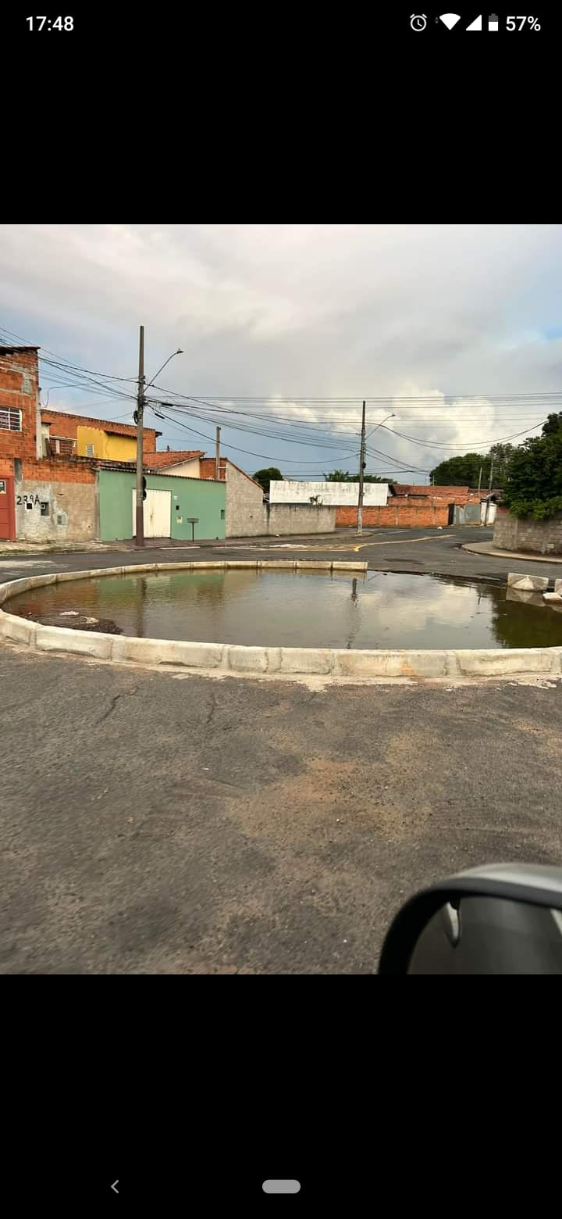

SALA DAS SESSÕES “VEREADOR SANTO RÓTOLLI”, aos 13 de março de 2023.

**VEREADOR DOUTOR TIAGO CÉSAR COSTA**

